Проект на тему « Информационное пространство учителя-предметника»
Тарасова В.И.
В условиях современного динамичного развития общества и быстро развивающейся его технической и социальной инфраструктуры важнейшим стратегическим ресурсом становится информация. Уровень информатизации, кроме того, становится одним из существенных факторов успешного экономического развития и конкурентоспособности региона как на внутреннем, так и на внешнем рынках.
В современный период развития общества, характеризующийся коренными изменениями социально-экономической, политической и других сферах, целью образования становится формирование творчески мыслящих учащихся, обладающих высокой информационной культурой, способных быстро адаптироваться в стремительно изменяющемся мире. Необходимость разработки новых подходов к обучению диктуется неудовлетворенностью общества его качеством. Изменение условий жизни общества неизбежно вызывает совершенствование образовательных концепций.
Образование ученика — это социальный заказ общества, который обусловлен социально-психологическими потребностями общества, уровнем его развития, нравственными и моральными ценностями этого общества. К сожалению, процесс модернизации в системе образования проходит трудно.
Следовательно, создание информационного пространства образовательного учреждения в настоящее время является главной задачей, решение которой определяет успех внедрения информационных технологий в образование на всех его уровнях. Школа должна создать свою собственную модель информатизации и информационно-образовательное пространство школы в информационном пространстве региона, иметь коллектив, обладающий информационной культурой и владеющий информационными технологиями проектирования.
Основная цель использования информационного пространства в учебном процессе как инновационного подхода в образовании заключена в развитии способностей учащихся на основе саморегуляции и самообразования; формирования научного фундамента для успешного прогнозирования собственной профессиональной деятельности, творческому развитию личности и верному выбору индивидуальной программы человека.
Именно поэтому вопрос об информационном пространстве учителя так интересен.

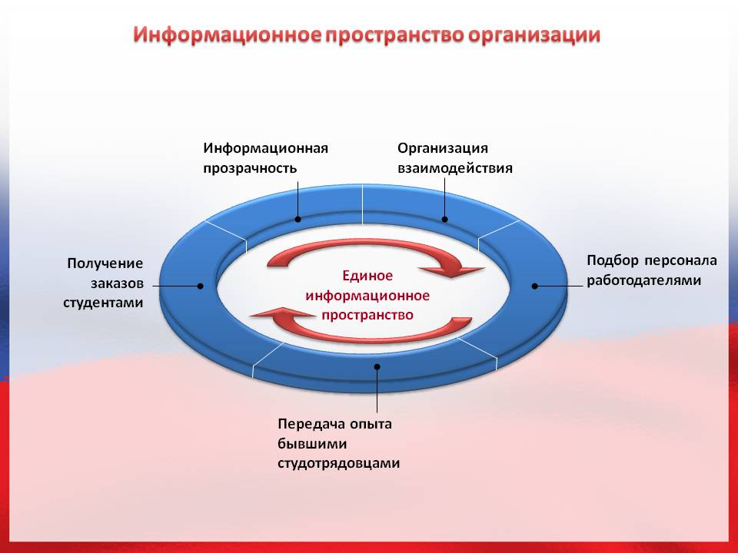

В чем необходимость информационного пространства?

Информационное пространство рассматривается как конструкция, выступающая в различных формах: физическое пространство совместной учебной деятельности учащихся, виртуальное пространство гипертекстов, иерархические системы пространства.
В последние годы в школу приводит своих детей новое поколение родителей, обладающее высоким уровнем компьютерной грамотности. Именно поэтому в настоящее время компьютерная грамотность стала составляющей профессионального уровня учителя. Собственный блог классного руководителя как один из видов информационного пространства поможет учителю быстрее и с большим удобством обмениваться информацией с учащимися и их родителями, активно использовать новейшие технические достижения и технологии в урочной и внеурочной деятельности. Имея личный блог, учитель может решить множество задач. Что важно, общение с учащимися выходит на значительно новый уровень.
Организация работы по формированию информационного пространства предполагает решение следующих задач: описание структуры данного пространства и всех его информационных уровней и подуровней, определение информационных потоков, определение участников информационного пространства, степени их заинтересованности и форм взаимодействия внутри и за пределами информационного поля образовательного учреждения.
Можно сказать, что информационное пространство в наше время – жизненная необходимость учителя. Оно необходимо:
- для повышения эффективности использования лимитированного учебного времени, что позволит изменить характер труда преподавателя, сделать его более творческим и интересным самому учителю
- для повышения интереса к процессу познания и к предметному материалу, что позволит повысить мотивацию к изучению предмета и как следствие будет способствовать росту качества знаний
- для индивидуализации учебного процесса по содержанию, объему и темпам усвоения учебного материала, активизации школьников в процессе усвоения учебной информации
- Собственное пространство поможет учителю создать условия для развития творческих способностей и повышения мотивации у обучающихся при изучении предмета
Таким образом, информатизация учебно-воспитательного процесса позволяет эффективно оказывать учебно-методическую помощь учащимся в самостоятельной работе над учебным материалом при использовании учителем таких педагогических технологий как: метод проектов, исследовательский метод, разноуровневая технология организации учебного процесса. Развитие творческого и интеллектуального потенциала учащихся на основе использования ИКТ – одна из главных задач учителя.
Сеть перестала быть средой передачи информации и транспортным каналом доставки знаний. Она стала местом, где ученики находятся постоянно, где они совершают действия при помощи социальных сервисов, помогающих думать и действовать вместе.
Применение компьютера в обучении позволяет управлять познавательной деятельностью школьников, в этом случае обучение строится в рамках личностно-ориентированной модели. Web-ресурс учителя, на котором расположены тесты для интерактивного компьютерного тестирования, творческие работы и материалы к урокам математики. Он является своеобразным электронным портфолио учителя. В итоге можно сказать, что сайт - дополнительная возможность внедрения информационных технологий в практику учителя – предметника.
Систематизация информационных ресурсов учебного учреждения

Информационные ресурсы учебного заведения можно систематизировать в следующие пять методических блоков:
• Блок учебно-воспитательной деятельности является самым представительным и объемным по информационному наполнению. В этом блоке хранятся электронные учебные материалы по школьным образовательным областям начальной, основной и средней ступеней непрерывного среднего образования. В его функции входит непрерывное образование по информатике, расширенное образование по математике, предметное гуманитарное образование, естественнонаучное образование, социально-экономическое образование. В методическом плане этот блок ориентирован на внедрение активных методов самообучения, базирующихся на информационной модели организации учебного процесса.
• Блок культурно-просветительной деятельности призван сформировать интеллигентного человека постиндустриального общества. Кроме основных знаний по фундаментальным наукам выпускник современной школы должен владеть литературным, музыкальным, художественным и архитектурным наследием вой цивилизации. Формированию культуры школьника должен способствовать широкий выбор виртуальных музеев, исторических памятников, картинных галере других достопримечательностей. Этот блок отвечает за формирование у учеников информационной, экологической и экранной культуры, творческой активно* высокой нравственности и толерантности. В методическом плане этот блок базируется на работе кабинета социальной информатики.
• Блок информационно-методической деятельности школьных учителей ориентире на развитие творческой педагогики в школе, так как внедрение информационной мс ли образования требует создания и постоянного обновления программно-методических комплексов различных форм обучения (проектных, индивидуальных, дистанционных т.п.). В его функции входят создание электронных учебников, разработка компьютерных программ, обеспечение учителей домашними компьютерами, проведение телеконференций, формирование программно-методического фонда.
• Блок научно-продуктивной деятельности основывается на работе школьного научного общества и отвечает за приобретение учащимися профессиональных на ков, необходимых для жизни и работы в информационном обществе. Эта цель достигается за счет совмещения образования с полезным трудом, основанным использовании новых информационных технологий. В его работу должны вход обеспечение электронной библиотеки, формирование медиатеки, издательская деятельность, обслуживание административной системы, работа в Интернете.
• Блок административно-хозяйственной деятельности обеспечивает формированию тиражирование различных директивных документов (АРМ «Директор»), автоматизированное планирование учебного процесса (АРМ «Завуч»), работу с классными журналами (АРМ «Учитель»), анализ и обеспечение здоровья учащихся (АРМ «Медицине! кабинет»), психолого-педагогическую диагностику (АРМ «Психолог») и др.

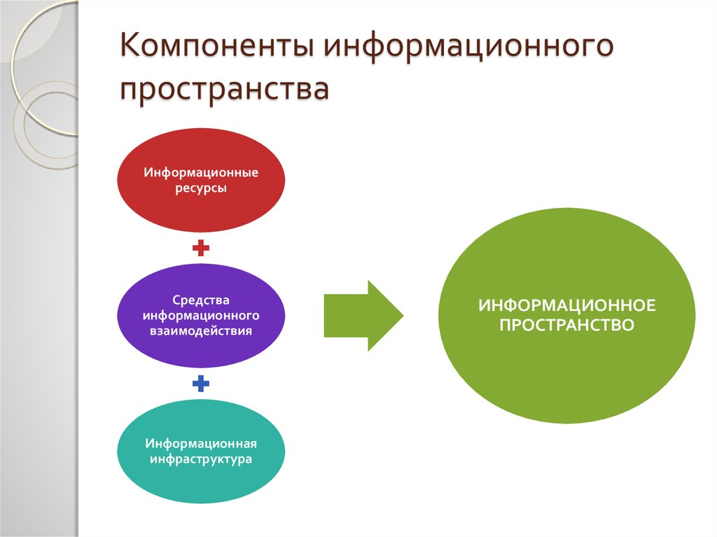

Применение информационного пространства.

Блог класса - живой организм, который растёт и изменяется.
Читатели блога, а это в первую очередь учащиеся, могут найти на страницах блога всевозможную полезную для себя информацию:
1. расписание уроков, календарь учебных занятий и каникул
2. информацию о школе, школьной администрации и учителях
3. домашнее задание
4. полезные ссылки на информационные обучающие ресурсы интернета по всем предметам
5. необходимые ссылки на страницы и сайты с полезными советами психологов для родителей и для учащихся
6. ссылки на официальные образовательные порталы для получения важной своевременной информации и подготовки к итоговой аттестации
7. можно найти много советов про безопасную работу в интернете, как для учащихся, так и для их родителей

Благодаря информационному пространству, учащиеся получают возможность подготовиться к своим урокам, посмотрев нужные материалы видео-уроков. На главной странице постоянно размещаются актуальные сообщения с объявлениями, с интересными статьями, с поздравлениями именинников и т.п. (фото, видео, отчёты о прошедших мероприятиях в школе и в классе). Используя возможности современного Web-2, учитель может проводить опросы, тестирование, анкетирование учащихся на разные необходимые темы. В блоге хорошо работает обратная связь, у всех читателей есть возможность оставлять комментарии. Стоит также упомянуть, что учитель с легкостью может вести учёт посещений и организовывать чат в режиме реального времени.

Какие нужно решить задачи?
Чтобы создать единое информационное пространство школы, надо решить следующие задачи:
• создать единую для всей школы базу данных, содержащую информацию о различных аспектах учебно-воспитательного процесса: сведения о сотрудниках, учащихся и родителях, учебный план, электронный классный журнал, расписание, разнообразные отчеты и т.п.;
• предоставить пользователям возможность общения между собой (с помощью внутришкольной доски объявлений и внутришкольной почты) и доступа к общим ресурсам;
• обеспечить использование в учебном процессе разнообразных учебных курсов (как готовых, распространяемых на компакт-дисках, так и курсов собственной разработки), а также интегрирование всех курсов в единую среду и связь с электронным классным журналом;
• построить информационно-образовательное пространство, в котором сотрудники школы и учащиеся осваивали бы новые информационные технологии.

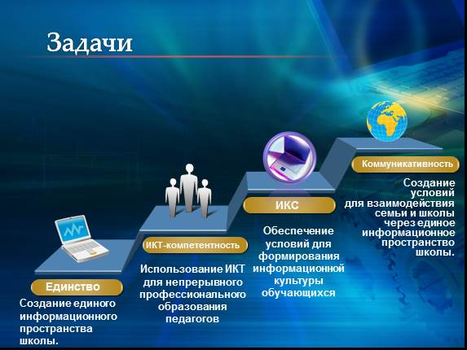
Заключение
Компьютеры служат подспорьем, позволяющим сэкономить время и сделать работу более эффективной: осуществить поиск информации, решить большее количество задач (и уменьшить домашнее задание), проанализировать результаты, воспользоваться графическими возможностями компьютера, способствуют развитию интереса учащихся к изучаемому предмету, стимулированию познавательной и творческой активности и самостоятельности учащихся, формированию коммуникативных навыков, обеспечению объективного контроля знаний, качества усвоения материала учащимися и т.д.
Более того, само появление понятия – личное учебное пространство – отражает изменение отношения к тому, что делает ученик. Осуществляется переход к модели, в которой ученик более ответственен за свое обучение, сам собирает и представляет не только свои конечные, но и промежуточные результаты своей деятельности.
Последнее десятилетие поставило школу в ситуацию необходимости введения существенных изменений в систему обучения и воспитания учащихся. Эти изменения должна обеспечить реформа школы, которая продиктована модернизацией образования, компьютеризацией школ. Всё это позволит формировать положительную мотивацию учебной деятельности, осуществлять дифференцированный, индивидуальный подход к обучению на уровне ученика, индивидуализировать процесс обучения, создать надежную систему мониторинга усвоения знаний, осуществлять процесс обучения в режиме сотрудничества учителя и ученика, повышать педагогическую квалификацию учителя.
Таким образом, создание информационного пространства на основе новых технологий, применяющихся методически грамотно, повышают познавательную активность не только учащихся, но и родителей и даже педагога, что, несомненно, приводит к повышению эффективности обучения.

Используемая литература:
1. Повседневная сетевая культура как решение классификационных задач // «Образовательные технологии и общество», 2007
2. https://gigabaza.ru/doc/14533.html
3. Информационная статья Литвиновой Валентины Алексеевны, 2017

